Chapitre 5 : Systématique de quelques familles d’intérêt économique

8- Systématique de quelques familles d’intérêt économique
8-1- Poaceae (Graminées)
8-1-1- Caractères généraux
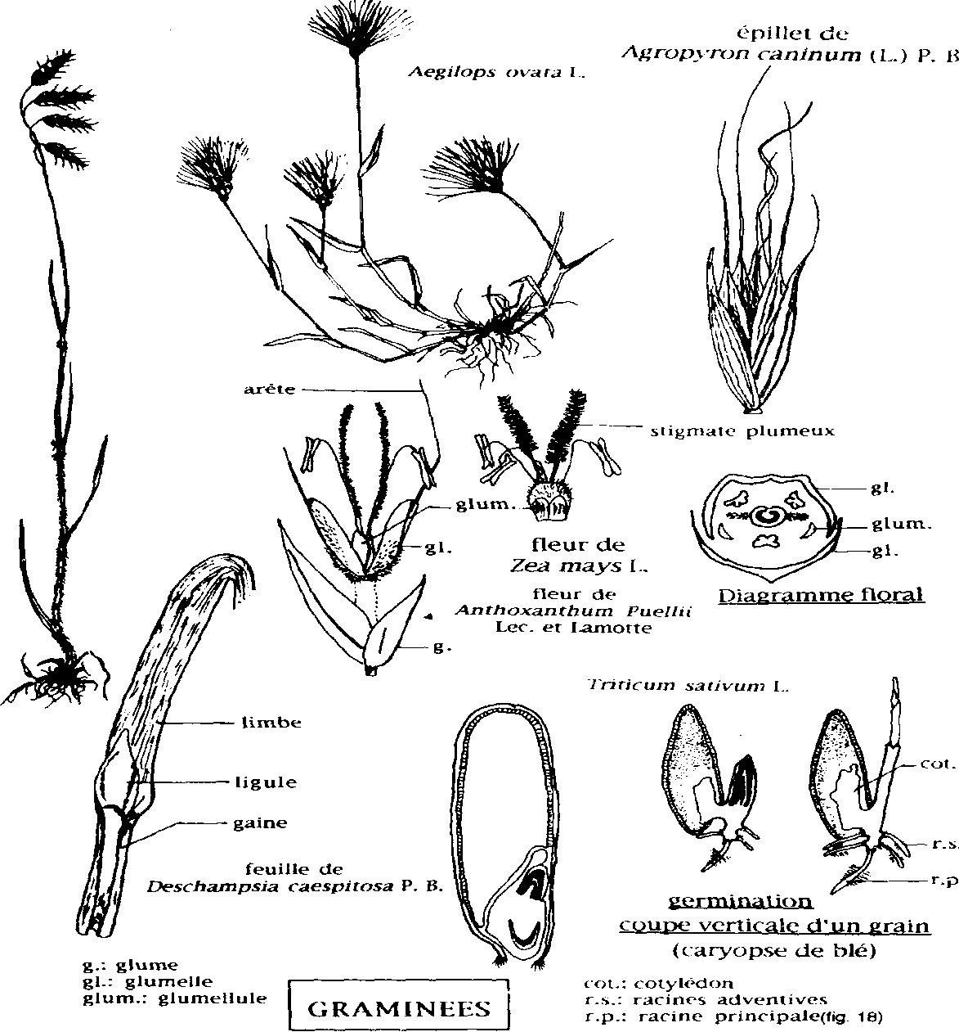

Figure 15 : Quelques caractéristiques des graminées (Messaili 1998)

8-1-2- Classification
Les Graminées sont divisées en 2 sous-familles: Poacées et Panicacées.
a/ Poacées

b/ Panicacées
8-1-3- Plantes importantes

- APG III : ordre des Poales
- Autres systèmes :
    - Engler : Graminales
    - Cronquist : Commelinidae- Cyperales
    - Thorne : Commelinanae- Poales – Poineae
    - Dahlgren : Commeliniflorae - Poales

8-2- Brassicaceae (Crucifères)
Sous-ordre des Rhoédales

Sous-ordre des Eupariétales

Les Brassicacées représentent le type même de famille homogène.

8-2-1- Caractères généraux

8-2-2- Morphologie externe

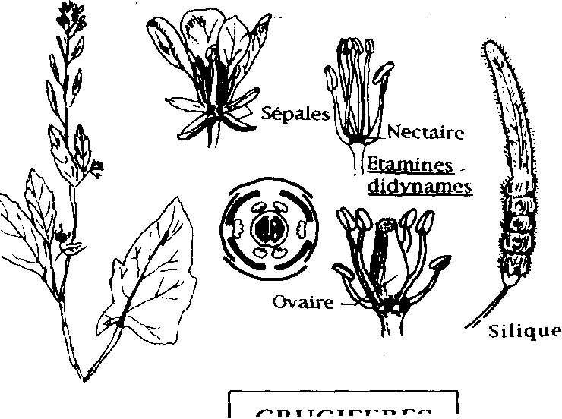
Figure 16 : Caractéristiques botaniques des Brassicaceae (Messaili 1998)

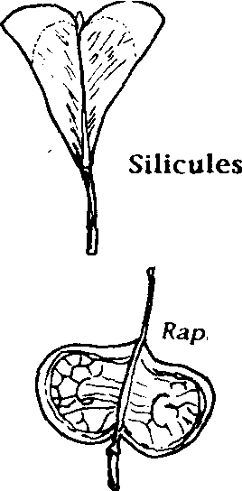 Rapistrum rugosum
Biscutella auriculata
Sinapis alba

8-2-3- Crucifères alimentaires et importance

Importance économique des Crucifères
- Source d'oléagineux
- Source de légumes (liste non exhaustive)
- Source condimentaire
- Source de fourrages
- Engrais vert
- Ancienne source de colorant
- Source de plantes ornementales
- Matériel expérimental pour l'étude du génome

En résumé, du point de vue classification des crucifères :
- APG III : ordre des Brassicales –Fam. Brassicaceae
- Autres systèmes :
    - Engler : Papaverales - Capparineae
    - Cronquist : Dilleniidae - Capparales
    - Thorne : Violanae - Brassicales
    - Dahlgren : Violiflorae - Capparales
8-2-4- Crucifères adventices

8-3- Fabaceae (Légumineuses)

1 - Fleurs régulières – 10 E ou plus ………………………..Mimosoideae
Feuilles composées-pénnées ou phyllodes.

1 - Fleurs zygomorphes papilionacées
( 01 Etandard + 2 ailes + 01 carène constitués de 02 pétales
10 E ou moins
2 Feuilles composées-pénnées ou simples : 2

- Préfoliation carénale ou ascendante ………………..Cesalpinoideae
( = ailes recouvrant l' étandard ).

- Préfoliation vexillaire ou descendante ……………..Papilionoideae
2 ( = ailes recouvertent par l'étandard ).
NB : Etandard = Vexillum : Vx , Etendard : a , Carène : c (Fig. 17).
Vx
a
a
c
Vx
a
a
c
PAPILIONOIDEAE CESALPINOIDEAE
Figure 17 : Distinction des fleurs zygomorphes des légumineuses (Géhu-Franck et al., 1991)

8-3-1- Sous famille des Mimosoideae
8-3-3- Sous famille des Papilionoideae
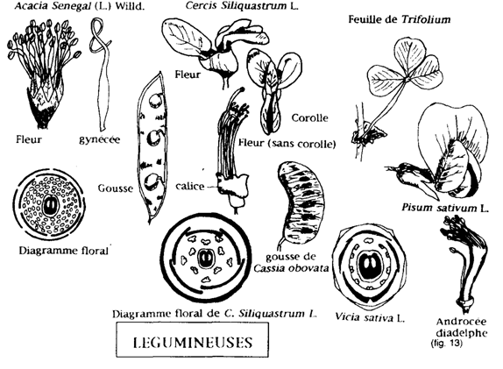

Figure 18 : Caractéristiques botaniques des Légumineuses (Messaili 1998)

b- Classification et plantes importantes : on a 09 tribus
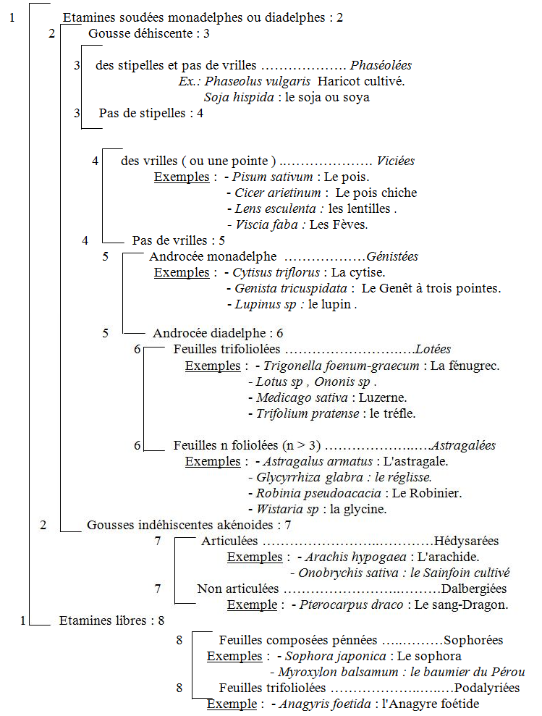

En résumé, du point de vue classification des Fabaceae:
- APG III : ordre des Fabales – Fam. Fabaceae = Leguminosae
- Autres systèmes :
Systèmes | Mimosacées | Papilionacées | Cesalpiniacées
Engler : Fabales- Leguminosineae- Leguminosae | Mimosoideae | Faboideae | Cesalpinioideae
Cronquist : Rosidae- Fabales | Mimosaceae | Fabaceae | Cesalpiniaceae
Thorne : Rutanae-Rutales- Fabineae-Fabaceae | Mimosoideae | Faboideae | Cesalpinioideae
Dahlgren : Fabiflorae- Fabales | Mimosaceae | Fabaceae | Cesalpiniaceae

8-4- Rosaceae
8-4-1- Présentation

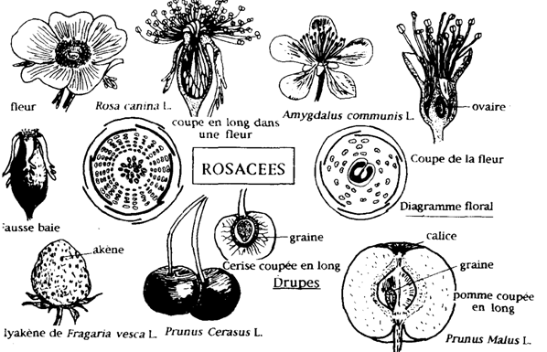

Figure 19 : Caractéristiques botaniques des Rosaceae (Messaili 1998)

8-4-2- Classification
a / Rosacées multicarpellées

b/ Rosacées paucicarpellées

8-4-3- Plantes importantes

En résumé, du point de vue classification des Rosaceae:
- APG III : ordre des Rosales – Fam. Rosaceae
- Autres systèmes :
    - Engler : Rosales – Rosineae
    - Cronquist : Rosidae - Rosales
    - Thorne : Rosanae - Rosales
- Dahlgren : Rosiflorae – Rosales

8-5- Asteraceae = Composées

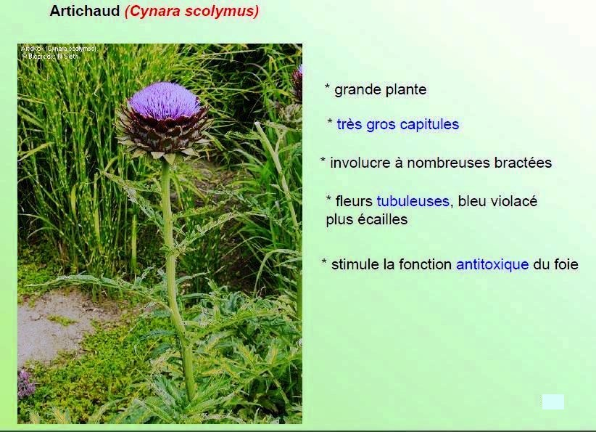
8-5-1- Caractères généraux
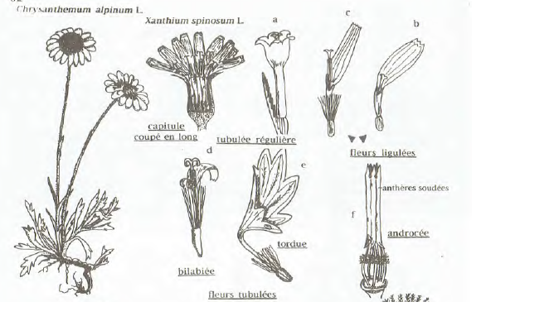

Figure 21: Artichaut (plante cultivée riche en inuline)
(Source : Reynaud, 2010)
Figure 20 : Caractéristiques florales des composées
(Source : Messaili 1998)

8-5-2- Classification

8-5-3- Plantes importantes

En résumé, du point de vue classification des Asteraceae:
- APG III : ordre des Asterales – Fam. Asteraceae
    - Autres systèmes :
    - Engler : Campanulales
    - Cronquist : Asteridae - Asterales
    - Thorne : Asteranae - Asterales
- Dahlgren : Asteriflorae - Asterales

8-6- Solanaceae
8-6-1- Appareil végétatif

8-6-2- Appareil floral

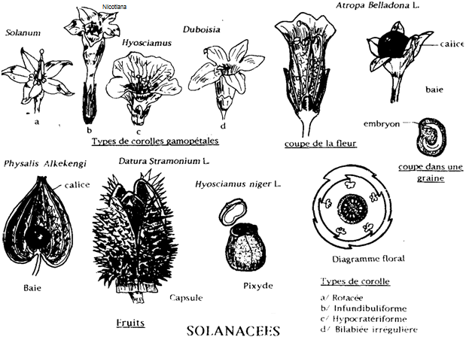
Figure 22 : Caractéristiques des fleurs et des fruits des Solanacées (Messaili 1998)

8-6-3- Affinités et classification

8-6-4- Intérêt biologique et économique

En résumé, du point de vue classification des Solanaceae:
- APG III : ordre des Solanales – Fam. Solanaceae
- Autres systèmes :
    - Engler : Tubiflorae
    - Cronquist : Asteridae - Solanales
    - Thorne : Solananae - Solanales - Solanineae
- Dahlgren : Solaniflorae - Solanales

8-7- Vitaceae

Du point de vue classification des Vitaceae :
- APG III : ordre des Vitales
- Autres systèmes :
    - Engler : Rhamnales
    - Cronquist : Rosidae- Rhamnales
    - Thorne : Cornanae- Cornales – Vitineae
    - Dahlgren : Santaliflorae - Vitales
8-8- Apiaceae (Ombellifères)
8-8-1- Caractères généraux (Fig. 23)

8-8- 2- Plantes Importantes

En résumé, du point de vue classification des Apiaceae:
- APG III : ordre des Apiales – Fam. Apiaceae
- Autres systèmes :
    - Engler : Umbelliflorae
    - Cronquist : Rosidae - Apiales
    - Thorne : Cornanae - Araliales
    - Dahlgren : Araliiflorae – Araliales
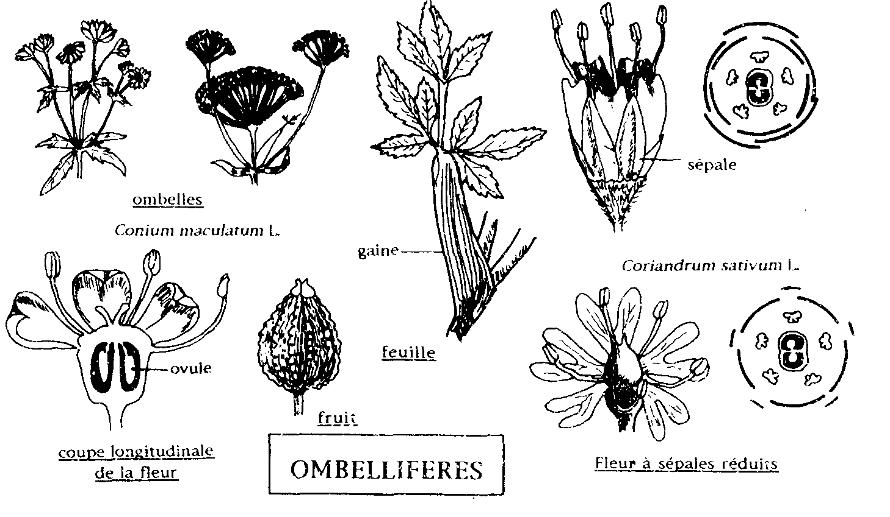

Figure 23 : Caractéristiques botaniques des Apiaceae (Messaili 1998)

8-9- Liliaceae

8-9-1- Caractères généraux (Fig. 25)
1 2 3 4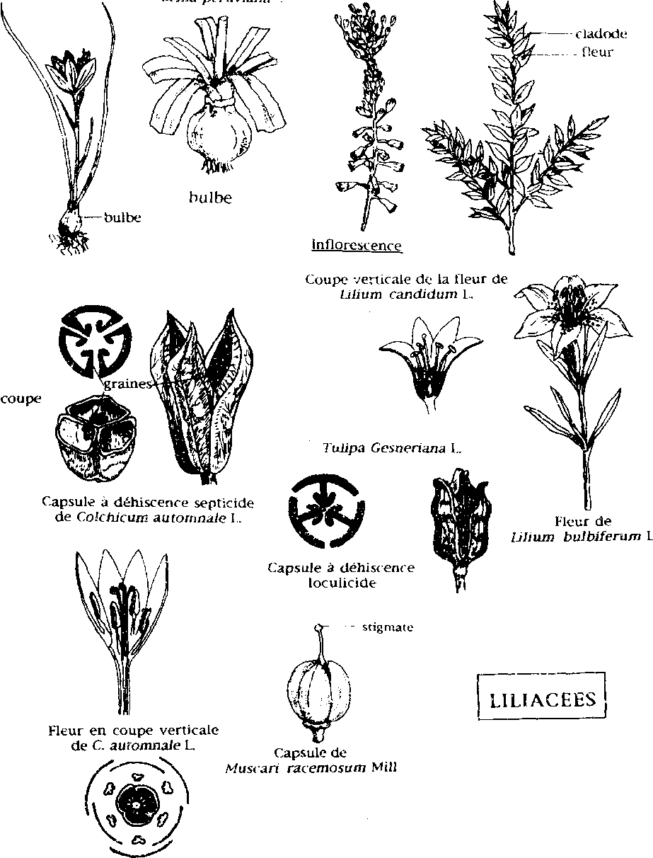

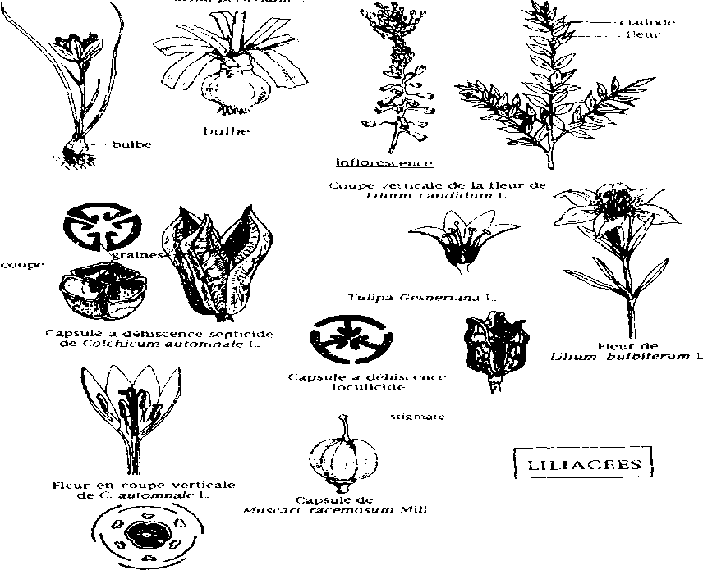
- Gagea saxatilis
- Scilla peruviana
- Muscari comosum
- Ruscus aculeatus

Figure 25 : Caractéristiques botaniques des Liliacées (Messaili 1998)

8-9-2- Classification
a/ Sous-famille des Colchicoïdées
b/ Sous-famille des Lilioïdées
c/ Sous-famille des Asparagoïdées

8-9-3- Plantes importantes

En résumé, du point de vue classification des Liliaceae:
- APG III : ordre des Liliales – Fam. Liliaceae
- Autres systèmes :
    - Engler : Liliiflorae - Liliineae
    - Cronquist : Liliidae - Liliales
    - Thorne : Lilianae – Liliales - Liliineae
    - Dahlgren : Liliiflorae - Liliales

8-10- Rutaceae

8-10-1- Origine des Rutacées cultivées

8-10-2- Les agrumes

En résumé, du point de vue classification des Rutaceae:
- APG III : ordre des Sapindales – Fam. Rutaceae
- Autres systèmes :
    - Engler : Rutales - Rutineae
    - Cronquist : Rosidae - Sapindales
    - Thorne : Rutanae – Rutales - Rutineae
    - Dahlgren : Rutiflorae – Rutales
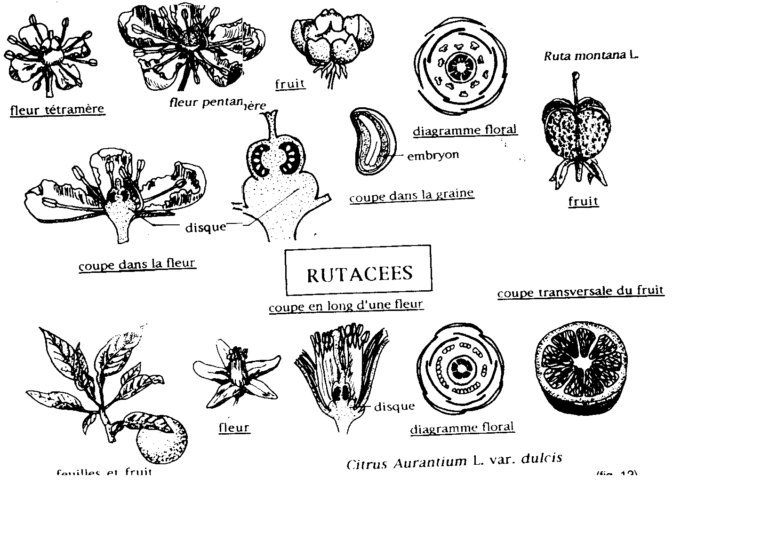
Figure 27 : Caractéristiques botaniques des Rutacées (Messaili 1998)

8-11- Cucurbitaceae

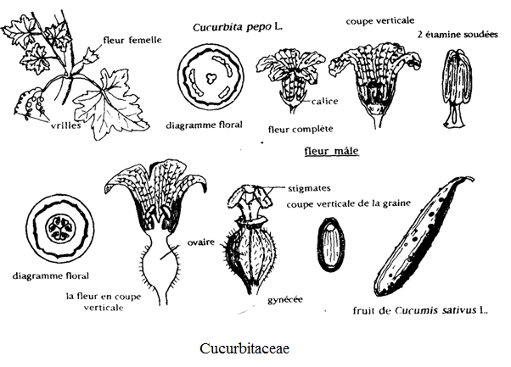
8-11-1- Caractères généraux
Figure 28 : Caractéristiques botaniques des Cucurbitacées (Messaili 1998)

8-11-2- Plantes importantes
En résumé, du point de vue classification des Cucurbitaceae :
- APG III : ordre des Cucurbitales – Fam. Cucurbitaceae
- Autres systèmes :
    - Engler : Cucurbitales
    - Cronquist : Dilleniidae - Violales
    - Thorne : Violanae - Violales
    - Dahlgren : Violiflorae - Violales
8-12- Chenopodiaceae (Amaranthaceae)

8-12-1- Caractères généraux

8-12-2- Plantes importantes
43

En résumé, du point de vue classification des Chenopodiaceae :
- APG III : ordre des Caryophyllales – Fam. Amaranthaceae
- Autres systèmes :
    - Engler : Centrospermae - Chenopodiineae
    - Cronquist : Caryophyllidae - Caryophyllales
    - Thorne : Caryophyllanae - Caryophyllales
    - Dahlgren : Caryophylliflorae - Caryophyllales

8-13- Palmaceae = Palmae ( Synonyme : Arecaceae)

8-13-1- Caractères généraux
8-13-2- Plantes importantes
Phoenix dactylifera L.
1. Port de la plante.
2. Spadice enveloppé dans la spathe ligneuse.
3. Détails de l'inflorescence ;
4. FIeur mâle.
5. fleur femelle.
6. Coupe du fruit (baie) : au centre, la graine.
7. Graine, vue longitudinale.
8. Coupe de la graine montrant la position excentrique de l'embryon dans l'albumen corné.
9. Feuille de type penné.

- Phoenix dactylifera L.: Palmier dattier.
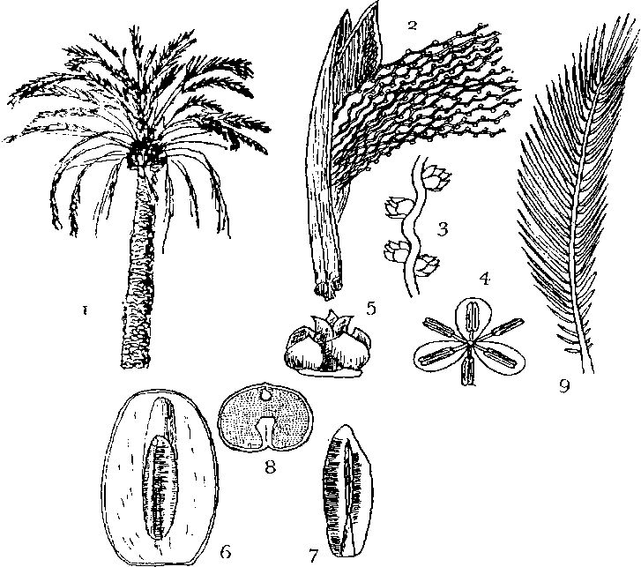
- Cocos nucifera L.: Cocotier.
Figure 29 : Caractéristiques botaniques des Palmaceae (Messaili 1998)

En résumé, du point de vue classification des Palmaceae:
- APG III : ordre des Arécales – Fam. Arecaceae
- Autres systèmes :
    - Engler : /
    - Cronquist : Arecidae - Arecales
    - Thorne : Arecanae - Arecales
    - Dahlgren : Areciflorae - Arecales

